**Київський національний університет імені Тараса Шевченка**

**радіофізичний факультет**

лабораторна робота № 2

## Тема: «Арифметичні операції над двійковими числами»

Роботу виконав

студент 3 курсу

Комп’ютерна інженерія

Онищук Родіон Сергійович

Київ 2018

**Репозиторій: https://github.com/NerlixCode/ComputerSystem**

1. Множення двійкових чисел (Варіант d: Алгоритм Бута):

***Приклад роботи програми***

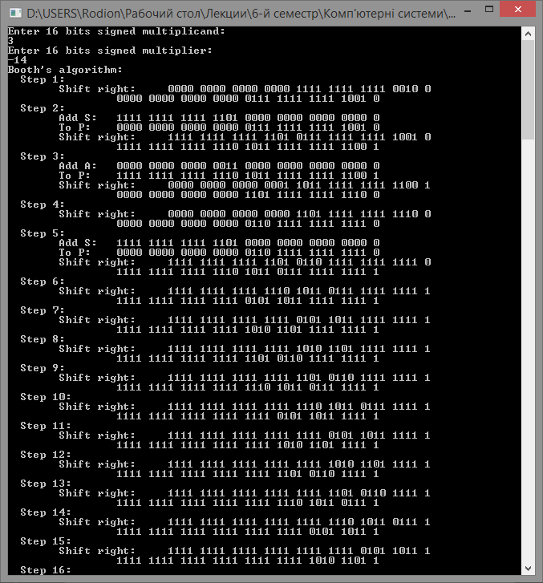

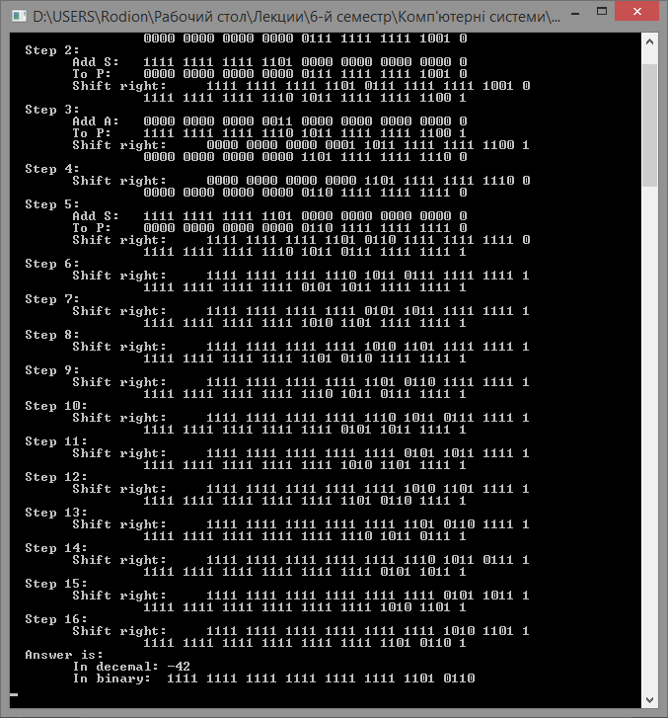

1. Ділення двійкових чисел (Варіант c: Частка та залишок в одному регістрі):

***Приклад роботи програми***

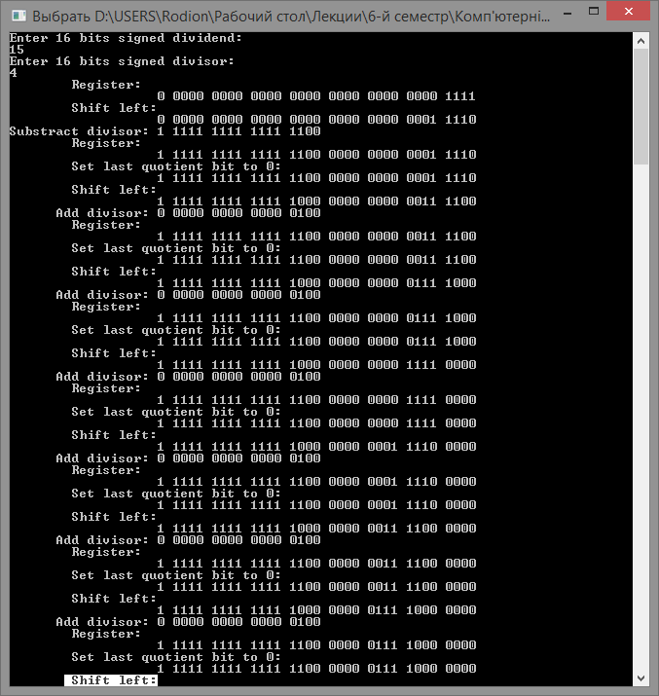

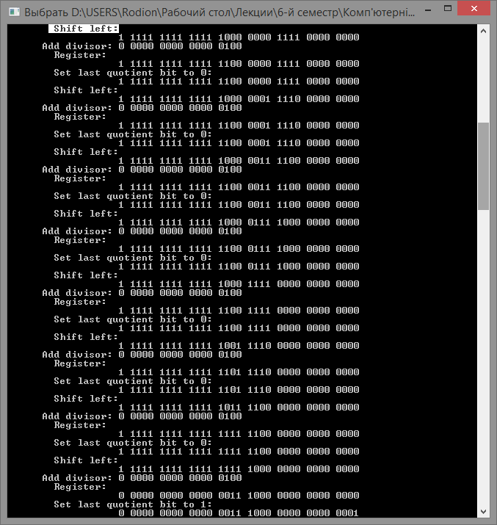

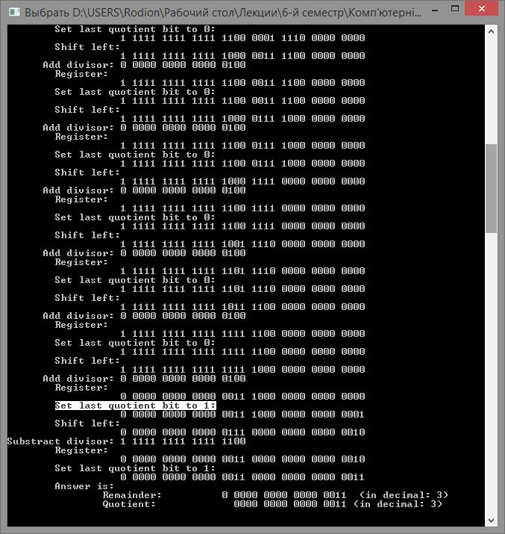

1. Робота з IEEE 754 Floating Point (Представити лише ключові кроки при виконанні операцій) (Варіант a: Додавання)

***Приклад роботи програми***

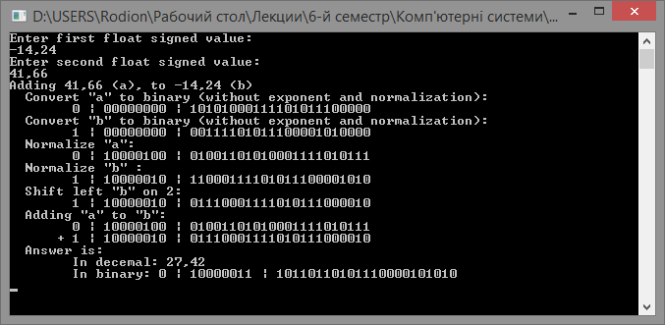

Висновки: Було досліджено алгоритми, що використовуються в мікропроцесорах для множення та ділення цілих чисел та підходи до роботи з дійсними числами.